# Aufgabenstellung

Primzahlenberechnung:

* Auf einer HTML Seite sind alle Primzahlen von 1 bis zur eingegeben Zahl auszugeben.
* Tipp: Jede Zahl durch alle Zahlen von 2 bis n/2 dividieren

2. Übung:

* Ausgabe der Logarithmischen Funktion:
* Berechne den Log(n) für alle Zahlen von 1 bis 100
* Gib jeweils Sterne in einer Zeile für jedes Ergebnis aus.

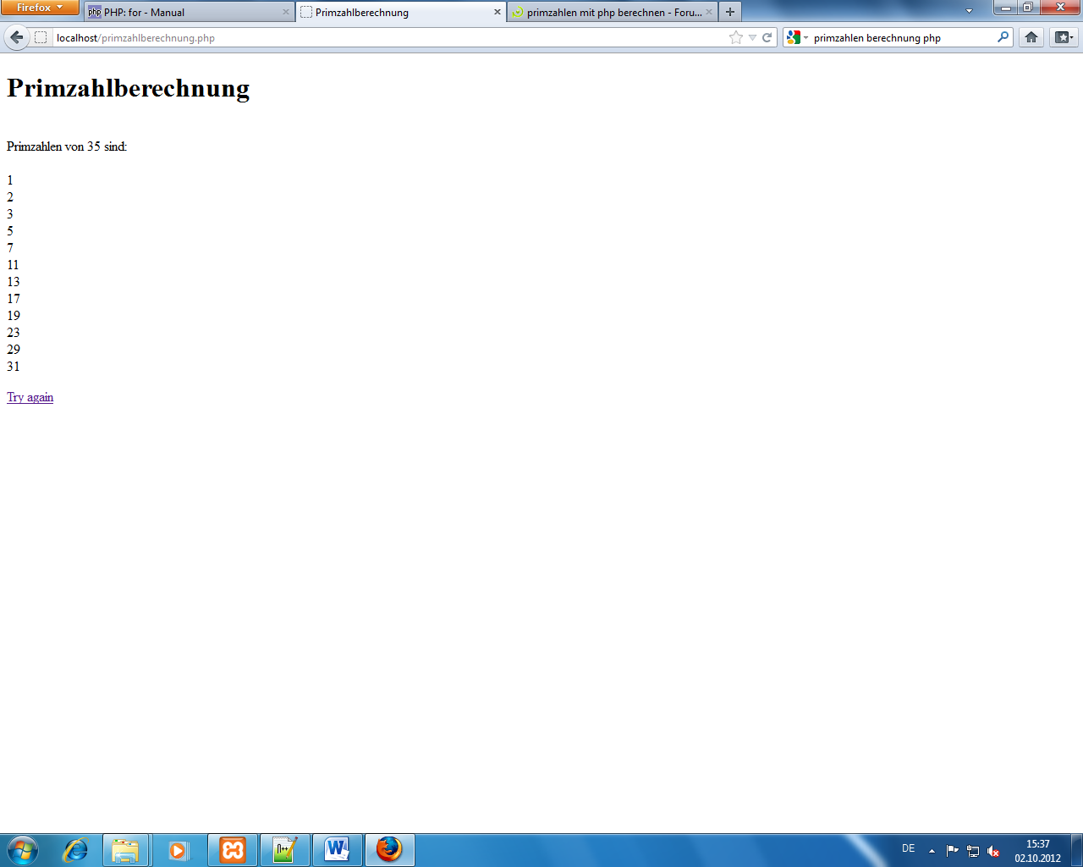

# Lösung

Ein Bild, das Text, Screenshot, Schrift, Zahl enthält.

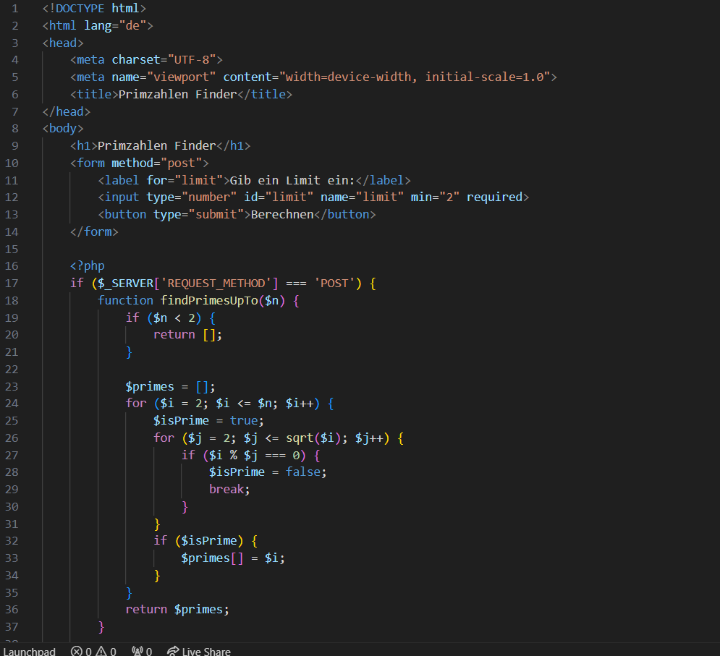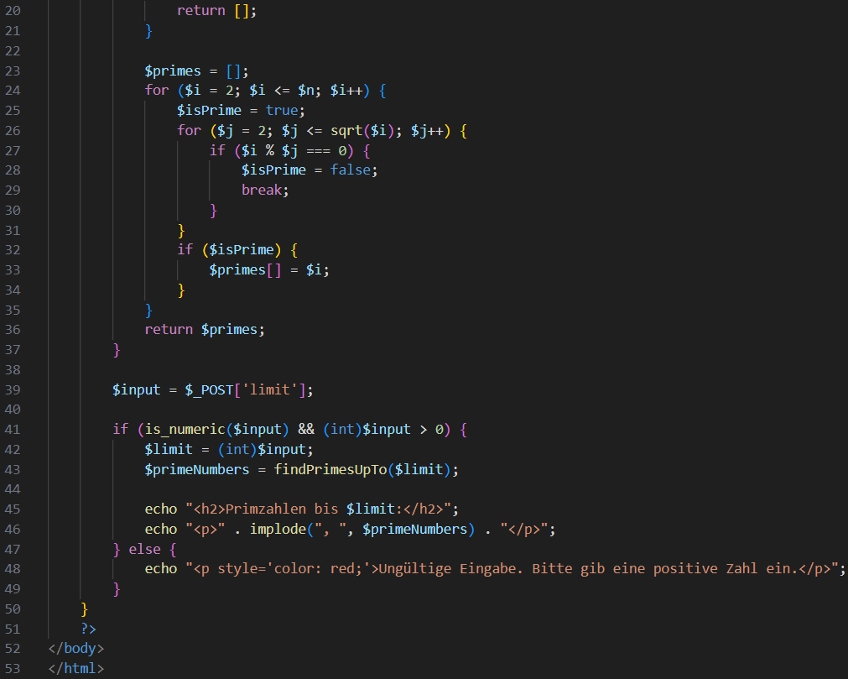

Übung 2:

